**2022.03.27 수1:7-8, 먼저 숲을 보고 나무를 보라 1 !!**

**하나님의 말씀의 목적은…** 삶의 ______과 ______하고 ______된 삶을 위해서다.

사탄의 짝퉁에 속지 말라. 그러기 위해서는 하나님의 _____이 ______한 도구가 되어야 한다.

**성경 개관** _______________________________________________________________________

구약 _____권(929장) 신약 ______권(260장)

1600년, 10개 나라, 20개 직업, 40명 기자

3가지 언어(히브리,아람,헬라), 2,930명 인물, 1,551개 지명

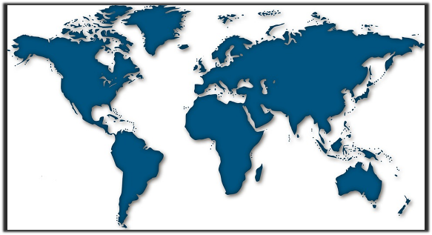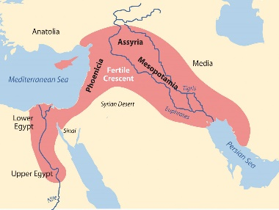

성경의 독자는… 온____, 온 열방과 ____ 민족과 백성들 모두요 하나님이 _____하신 _____ 인류들이다!!

**구약 Old Testament**

39권, 929장, 23,214절, 2,728,110자, 26명의 저자, 1500여년의 기록시기, 히브리어, 아람어

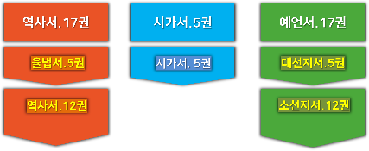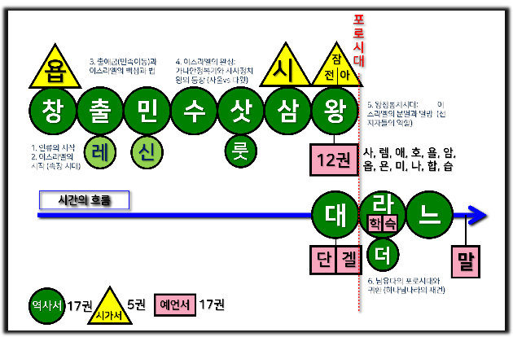

**율법서(토라, 모세오경)**

**레위기.Leviticus**

애굽(______)에 물들어 죄를 벗삼는 문화 속에 살던 사람들을 _______께서 강한 손과 편 팔로 건져내서 시내산 밑에 데리고 오셔서 언약에 ______하시고 ______한 그들에게 어떻게 하나님의 백성_____ 살아야 하는 지를 말씀해 주시는 것!!

레위기 총주제: **내가 ______하니 너희도 _______하라 (레11:45)**

**민수기.Numbers**

시내산 약속(________)을 가지고 하나님 나라 백성답게 _____가는 ___ 이야기!!

사명의 땅에 이르기까지 언약의 _____를 따라 다가오는 모든 _____과 _____ 속에서 언약 백성_____ 살아가는 이야기!!

**신명기.Deuteronomy**

모압평지에서 가나안의 주인이 될 출애굽 2세대들에게 모세가 _____ 시내산 약속(_______)과 40년 광야 생활의 _____을 토대로 언약 백성_____ 살 것을 ___________한 이야기!!

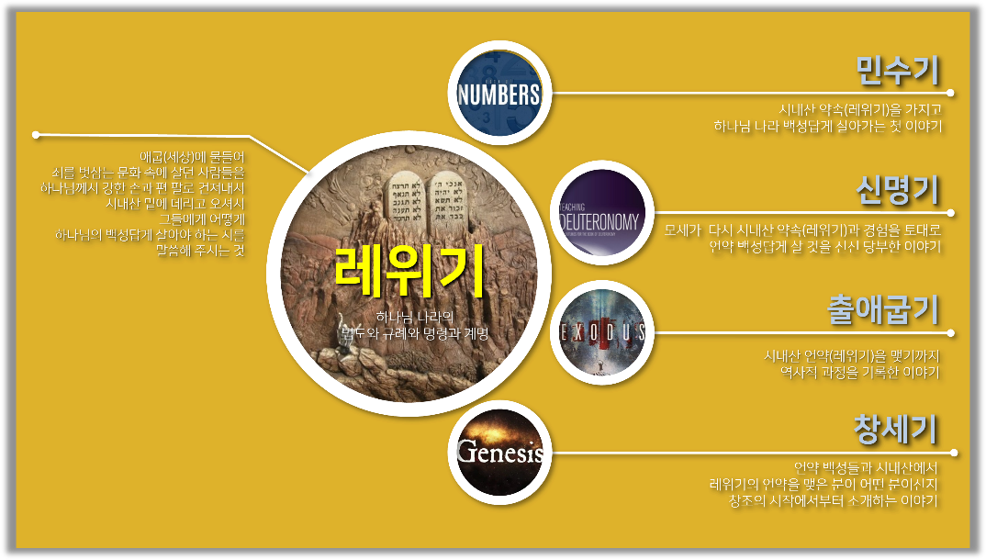

**출애굽기.Exodus**

시내산 언약(레위기)을 맺기까지 포로되었던 이집트 땅에서 어떤 _____을 거쳐서… 어떤 _____, 어떤 ______으로… 시내산에서 언약을 맺게 되었는지 _______ 과정을 기록한 이야기 !!

**창세기.Genesis**

언약 백성들과 시내산에서 레위기의 언약을 _____ 분이 ______ 분이신지… ______의 시작에서부터 소개하는 이야기!!

_____의 조상 아브라함으로부터 _______ 이 민족이 이집트로 가게 되었는지를 알리는 이야기!!

**레위기에 대한 여러 증거들…**

_____________________________________________

____________________________________________

________________________________________________________________________________

**한주간의 거룩한 삶을 돕는 질문들...**

1. 하나님은 왜 우리에게 성경을 주셨을까? 왜 그렇게 생각하는가? 성경 형성에 대한 이야기를 들으며 깨닫게 되고 궁금한 것은? 하나님은 왜 이스라엘이라는 민족을 통해 하나님을 알리시고자 했을까?

2. 구약성경의 구조를 적어보라. 모세오경(율법서)의 관계성을 적어보라. 레위기가 성경에서 차지하는 중요성의 이유들은 무엇인가? 성경의 역사와 연관해 볼 때 왜 율법서가 오늘 우리에게도 중요한가?

3. 본문 여호수아 1장에 따르면 형통하고 복된 삶을 살 수 있기 위해 우리는 어떻게 해야 할까? 나는 형통한 복을 주는 율법책에 대해 바르게 알고 있는가? 모른다면 왜? 4차 연대기적 성경을 살펴나가는 나의 각오를 적어보자.

4. 말씀을 통해 나를 되돌아 볼 때 철저하게 회개하고 해결해야 할 것은 무엇인가? 그리고 우리가 포기하거나 변경할 수 없고 꼭 지켜내야 하는 진리는 무엇인가?

5. 오늘 말씀을 통해 알게 된 하나님은 어떤 하나님이신가? 그로 인해 나는 어떤 존재인가? 본문을 통해 약속해 주시는 축복은 무엇인가?

6. TO Do List